QUIZZ BASKET-BALL

NOM PRENOM : CLASSE :
- Quel est le nombre de joueurs dans une équipe ? (0.5 point)
- Où se fait l’engagement sur le terrain ? (0.5 point)
- Combien d’appuis le joueur peut-il faire balle en main ( sans dribble ) ? (1 point)
- Combien de seconds maximums l’attaquant peut-il rester dans la raquette adverse tant qu’il n’y a pas de tir ? (1 point)
- Combien de temps le joueur peut-il rester balle en main sans dribbler ? (0.5 point)
- Quels sont les différents postes en basket-ball ? (0.5 point)
- Combien de points peuvent rapporter un panier ? A quelle occasion ? (3 points)
- ………… point(s) quand? ……………………………………………………………………………
- ………… point(s) quand? ……………………………………………………………………………
- ………… point(s) quand? ……………………………………………………………………………

- Qu’est ce que le pied de pivot ? (2 points)
- Qu’est-ce qu’une « reprise de dribble » ? (2 points)
- Dessiner un terrain de basket-ball : (2 points)

- Hachurer sur le dessin précédent « la raquette » (1 point)
- Citez 3 fautes qu’un arbitre peut siffler en match : (3 points)
-
-
-
- A quelles fautes correspondent ces gestes d’arbitre ? (Trouvez en 6) (3 points)
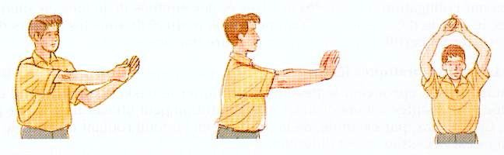
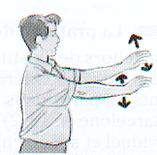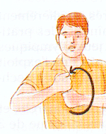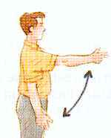
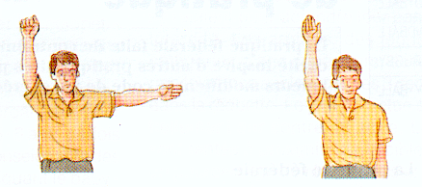
NOTE SUR 20 : ……. /20

